Maksymalna długość sesji komunikacyjnej: 442.095  
 Mediana czasów sesji komunikacyjnych: 381.68600000000004  
 Średnia długość sesji komunikacyjnej: 346.10710597826085

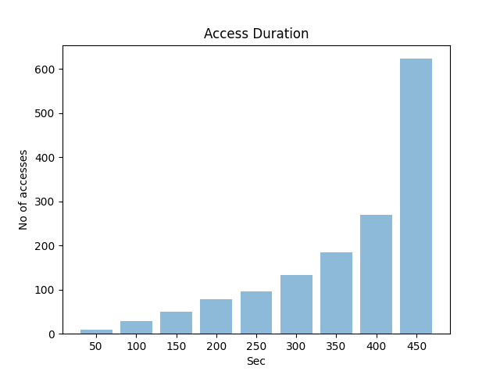

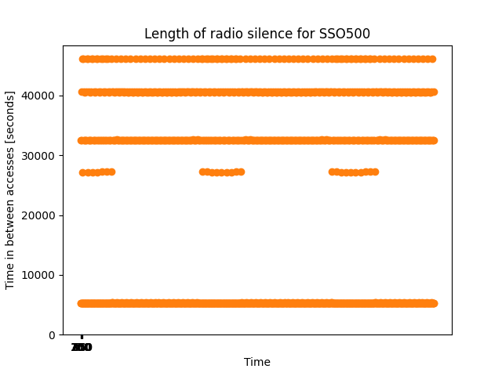

Maksymalna długość sesji komunikacyjnej: 520.851  
 Mediana czasów sesji komunikacyjnych: 448.549  
 Średnia długość sesji komunikacyjnej: 408.02811318482844

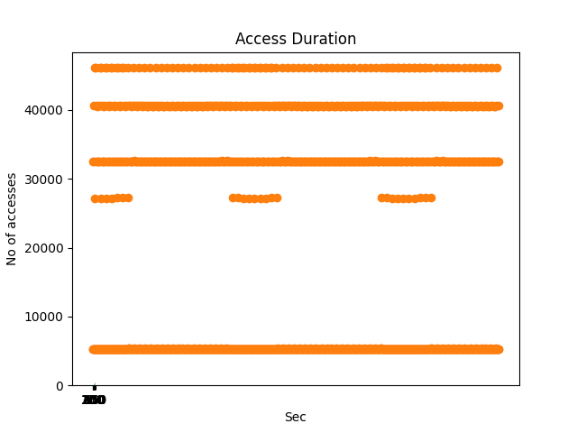

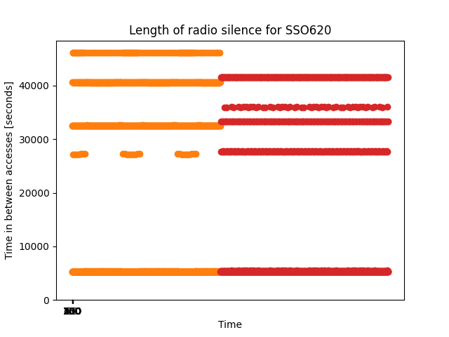

Maksymalna długość sesji komunikacyjnej: 501.542  
 Mediana czasów sesji komunikacyjnych: 432.263  
 Średnia długość sesji komunikacyjnej: 391.92498148148144

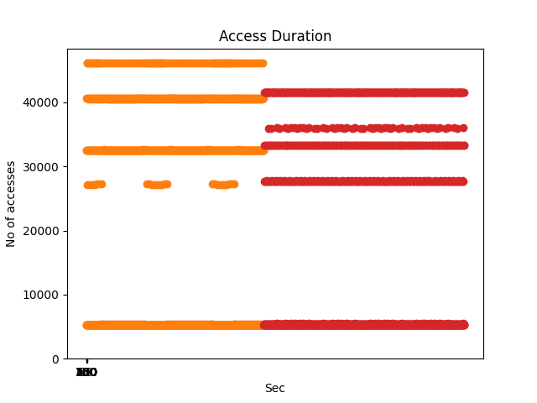

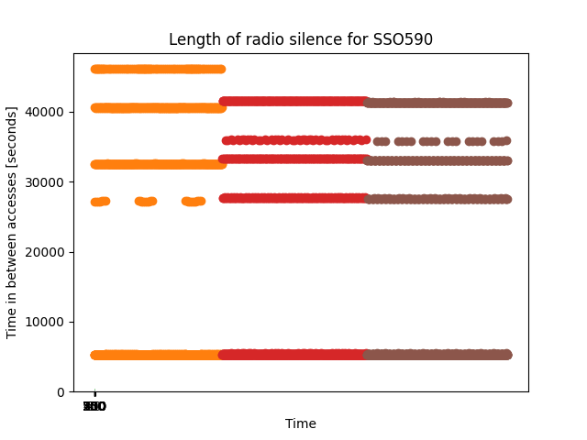

Maksymalna długość sesji komunikacyjnej: 435.422  
 Mediana czasów sesji komunikacyjnych: 376.067  
 Średnia długość sesji komunikacyjnej: 341.27310957960026

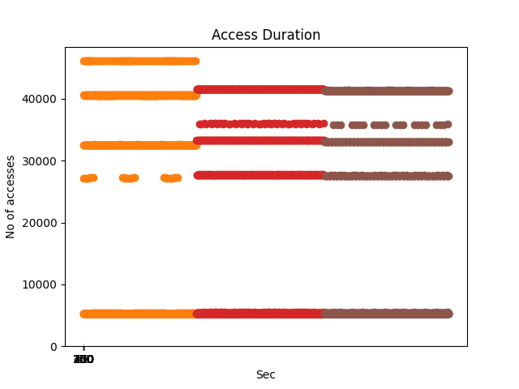

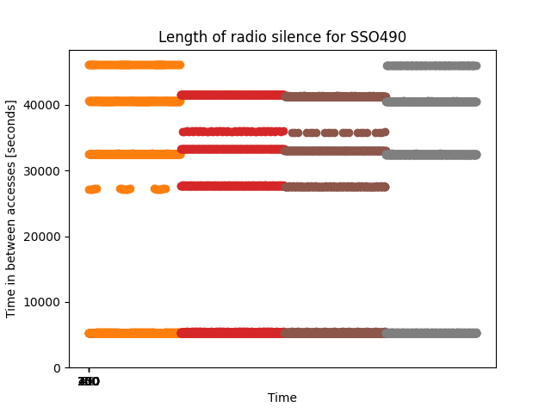

Maksymalna długość sesji komunikacyjnej: 462.212  
 Mediana czasów sesji komunikacyjnych: 398.5615  
 Średnia długość sesji komunikacyjnej: 361.62941524310116

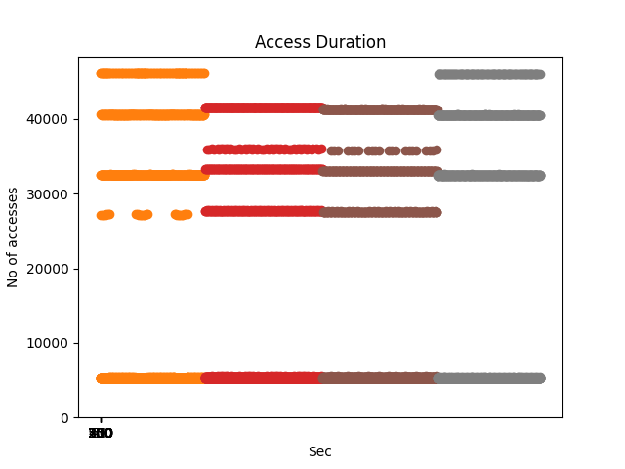

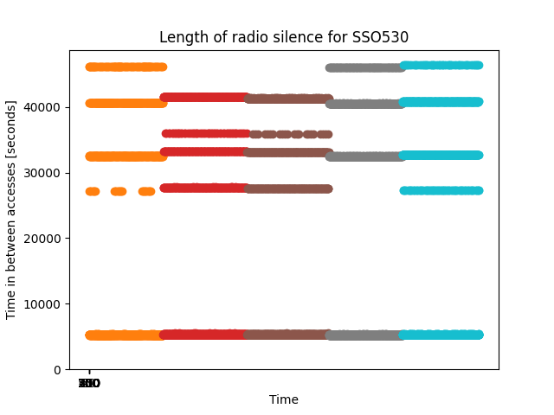

Maksymalna długość sesji komunikacyjnej: 391.776  
 Mediana czasów sesji komunikacyjnych: 380.222  
 Średnia długość sesji komunikacyjnej: 341.81769404279936

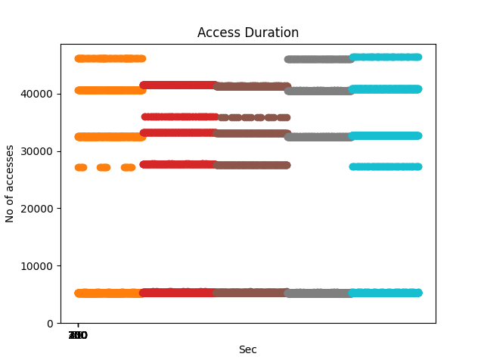

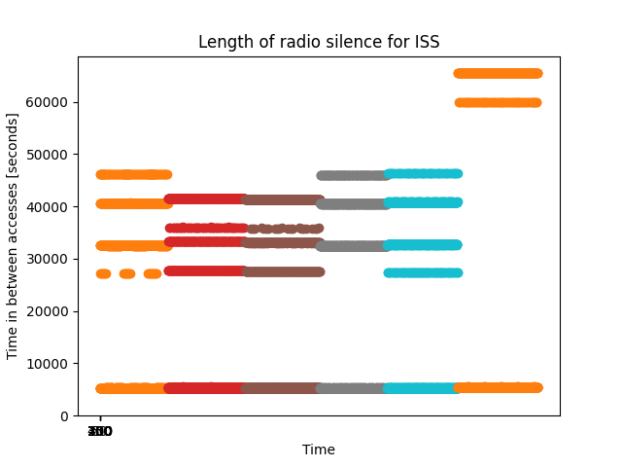

Maksymalna długość sesji komunikacyjnej: 421.916  
 Mediana czasów sesji komunikacyjnych: 364.3665  
 Średnia długość sesji komunikacyjnej: 331.2553241134752

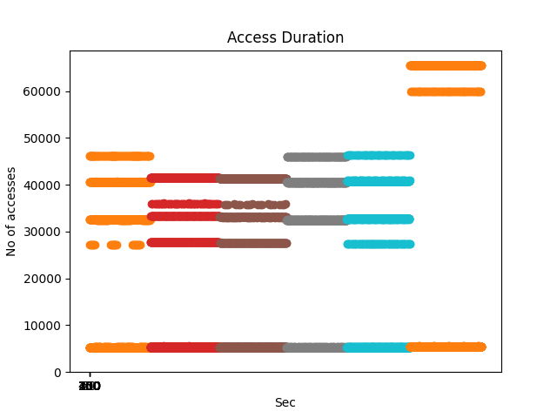

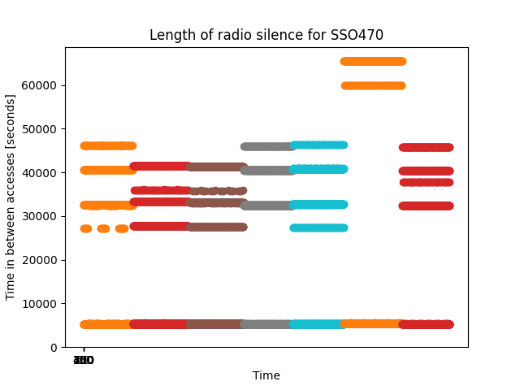

Maksymalna długość sesji komunikacyjnej: 539.763  
 Mediana czasów sesji komunikacyjnych: 465.032  
 Średnia długość sesji komunikacyjnej: 421.5295387755102

